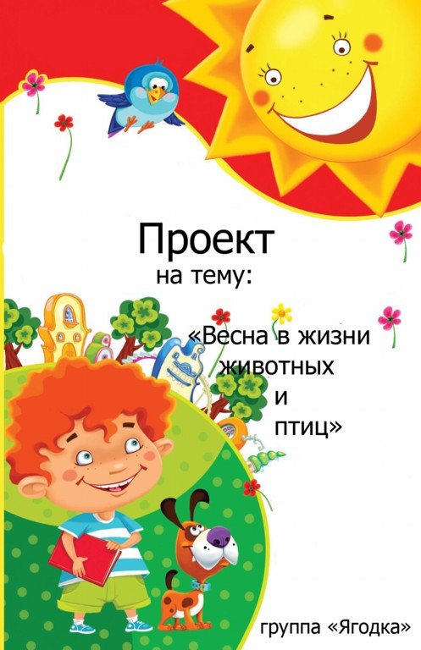
Технологическая карта
проекта

Содержание | Пояснение
Название проекта | Весна в жизни животных и птиц
Тип | Педагогический
Вид | Практический, групповой, краткосрочный
Участники проекта | Педагоги, дети
Целевая группа | Воспитанники 1 младшей группы
Сроки реализации | С 08.04 по 22.04.2013
Основания для разработки проекта | Углубить знания детей о жизни животных и птиц весной
Цель | Расширение знаний о домашних животных и птицах. Знакомство с некоторыми особенностями поведения лесных зверей и птиц весной.
Задача | 1.Фрмировать умения узнавать и называть домашних животных и их детёнышей.  2.Познакомить детей с дикими животными  (заяц, лиса, волк, медведь).Формировать умения называть взрослого зверя и его детёныша.  3.Формировать умения узнавать и называть птиц и их детёнышей.  4.Воспитывать бережное отношение к животным и птицам.  5.Способствовать расширению представлений детей о жизни диких животных и домашних животных.
Ожидаемые результаты | 1.Имеют представления о домашних животных и птицах, их повадках весной.  2.Имеют представления о диких животных и птицах, их повадках весной.  3.Умеют называть детёнышей животных и птиц  4.Бережно относиться к животным и птицам, заботиться о них.

Проект на тему
«Весна в жизни животных и птиц»

Были проведены занятия:

Рисование – Коврик для кошечки, Вот какие у нас цыплятки

Лепка – Угощение для Мишки, Птички в гнёздышках

Коммуникация – Домашние животные и их детёныши, Наши друзья

Художественная литература – В.Сутеев «Кто сказал Мяу», Пересказы коротких текстов о животных

Познание (окружающий) – Что весна нам принесла

Конструирование – Весенний домик для птиц

Беседы:

1.Что происходит с животными в лесу?

2. Наши друзья.

3.Кто как ходит?

4.Дикие животные и их детёныши.

5.Кто в домике живёт?

6.Домашние животные и их детёныши.

7.Кто как кричит?

8. Любимые животные.

9.Чьи детки?

10.Весенние трели.

11.Для чего нужно кормить птиц?
Работа с родителями

1.Родительское собрание: 1.«Речь младшего дошкольника» 2. «Как правильно общаться с детьми, хвалить или ругать?».

2. Папка - передвижка: «Расскажи детям о космосе»

3. Папка - передвижка: «Гармония общения»

4.Папка – передвижка: «Пальчиковые игры на тему: «Домашние животные»

5.Папка – передвижка: «Дикие домашние звери», «Секреты обработки ран»

Консультации: 1. «Развитие коммуникативных способностей детей младшего возраста»
2. «Дети и домашние животные»

3. «Влияние животных на полноценное развитие личности ребёнка»

4. «Кто и когда?»

День добрых дел: Субботник – уборка территории.

Акция: «Образование для всех»

Творческая выставка: «Моё любимое животное»

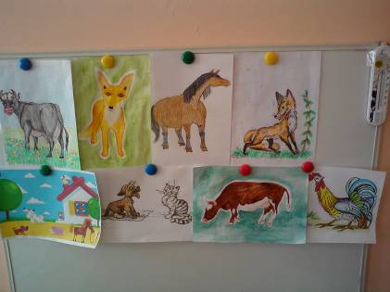
Загадки о домашних животных
и птицах

1. Сама пёстрая, ест зелёную траву 2.Мордочка усатая, шубка полосатая
Даёт белое молоко. Кто это? Часто умывается, нос водой не знается.
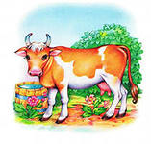

3.С хозяином дружит, дом сторожит, 4.Длинная грива, скачет ретиво
Живёт под крылечком, хвост колечком. Твёрдые копытца, дайте ей воды напиться.
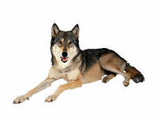

5.Всех я во время бужу, 6.Квохчет, квохчет, детей созывает
Хоть часов не завожу. Всех под крыло собирает.
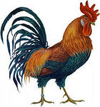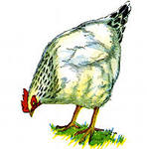

Загадки о диких животных
и птицах

1.Комочек пуха, длинное ухо 2.Рыжая плутовка, спряталась под ёлкой
Прыгает ловко, любит морковку. Зайца ждёт хитрюга та. Как зовут её?


3.Косолапый и большой 4.Серый, страшный и зубастый
Спит в берлоге он зимой Произвёл переполох,
Любит шишки, любит мёд Все зверята разбежались
Кто ж его мне назовет? Напугал зверят тех …


5.Чик-чирик! К зёрнышкам прыг! 6.Корку хлебную таскает,
Клюй, не робей! Кто же это? Птиц других не подпускает.
Крепко держит оборону
Громко каркая…
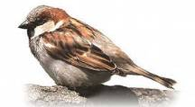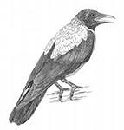

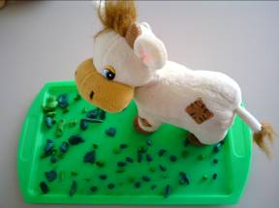
Травка для коровки
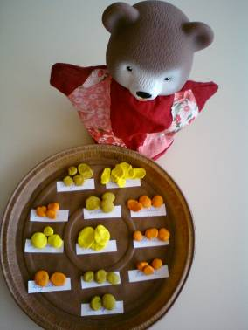
Печенье для Мишки
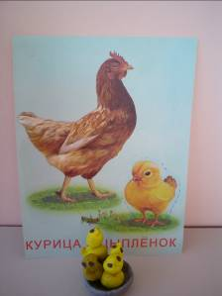
Цыплята в гнёздышке

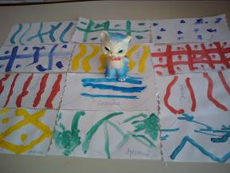
Коврик для котёнка
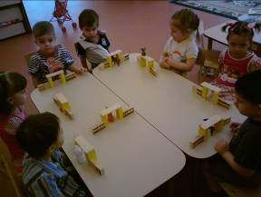
Ворота для животных
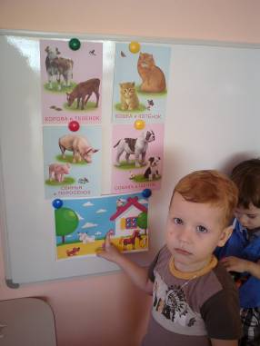
Изучаем животных

